​原公众号“井冈山观心1921”被永封，原微博“井冈山观心”被永封
新公众号：井冈山观心1927
新微博1：井冈山观心1921
新微博2：井冈山观心1927
知 乎：井冈山观心

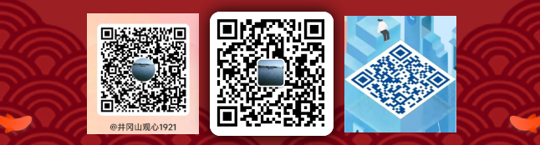

《邓选》学习（四十）新中国前三十年的汽车是敲敲打打造出来的吗？
新中国前三十年工业化取得的成就，有些人将其贬低得一无是处。
联合国的数据显示，新中国在1970 年就成为第六大工业国（几年后又被反超，成为第七，改开前又回到第六名），但是有些人认为新中国的汇率偏低，“占了汇率的便宜”。如何消除汇率的影响呢？那就只好用工业品实际的产量来比较了。无论汇率如何变化，工业品的数量是不会变化的。从工业品的产量看新中国在上世纪70年代中期已经是第五大工业国。
请见笔者考证文章新中国前三十年成为世界第六大工业国？妥妥的第五名！
面对工业品产量这样的数据（世界第五名），这些人又说新中国前三十年的工业化是废铜烂铁，尤其盛行的说法是新中国前三十年的汽车制造是用手敲打出来的。

这个说法是从何而来的呢？笔者翻阅了《邓小平文选》第三卷，《视察上海时的谈话（一九九一年一月二十八日——二月十八日》：
如果不是开放，我们生产汽车还会像过去一样用锤子敲敲打打，现在大不相同了，这是质的变化。
看来，“改开前汽车制造是用手敲出来的”出处，大概是这里了。
那么，新中国前三十年的汽车真的是用锤子敲敲打打制造出来的吗？
根据关云平《中国汽车工业的早期发展1920年—1978年》：
苏联汽车制造技术的对华转移，首先就体现在实物层面的技术资料和生产设备运华。......一汽生产所需的产品图纸、工具图纸、设计及工艺等技术资料，全部由苏联供给，并已翻译使用。其中，非标准工具应有22524种，由苏联供应11941种。该厂大多数设备也是苏联供应的最新产品。可以说，一汽的技术完全是由苏联提供的。据陈祖涛记载，苏联的汽车工业在发展初期也采取过移植模式。苏联成立后，长期面临着资本主义发达国家在技术上的封锁，但是1931年，西方世界陷入经济危机，斯大林利用这一契机，向美国提出以黄金购买全套的汽车厂。这样，苏联买下了福特公司的卢吉汽车厂。卢吉汽车厂是一个综合性的大量采用流水线生产的汽车厂，整座厂包括炼钢、轧钢、轮胎、玻璃以及汽车各个总成的专业厂。苏联政府买下了卢吉汽车厂的全套图纸和生产设备，在伏尔加河畔建起了高尔基汽车厂，生产嘎斯汽车。因此，苏联在发展汽车工业时确实曾经采取过移植美国工厂的模式。而苏联帮助中国建设一汽，可以说是复制了自己的经验。不过，中国从苏联移植的工厂，并非高尔基厂，而是当时更为先进的斯大林汽车厂。斯大林汽车厂的前身是莫斯科一个叫阿莫的汽车修配厂，年起，该厂逐渐被改造为一个现代化的汽车制造厂，其途径则是从各国采购先进的设备加以组合。二战期间，斯大林汽车厂开始大批量生产吨吉斯型汽车，战后，吉斯又被成功转产为载重吨的吉斯型。在苏联特殊的政治体制下，能以最高领袖斯大林之名命名的汽车厂，具有特殊的地位。从这个意义上说，苏联提供给中国的汽车制造技术虽然在世界上绝非最前沿的’但在苏联来说也属于最先进的了。实际上，从一开始苏方就表示“将比照斯大林汽车厂的规模援建中国汽车厂——斯大林汽车厂有什么设备，援助中国汽车厂就有什么设备；斯大林汽车厂有什么样的平，援助中国汽车厂就有什么样的水平”
这是生产解放牌卡车的一汽的技术引进情况。从这段叙述中可以看到，苏联引进的汽车生产线是福特的流水线——福特公司的卢吉汽车厂，而中国引进的是比卢吉汽车厂更为先进的斯大林汽车厂。
至于“一个综合性的大量采用流水线生产的汽车厂”——福特公司卢吉汽车厂是不是“用锤子敲敲打打”，则留给读者们去判断。
比卢吉汽车厂更为先进的斯大林汽车厂又是什么样的技术水平呢？
根据姜振寰，谢咏梅主编的《中日俄近现代技术发展比较研究》（见下图）：
斯大林汽车厂由美国援改建扩建，机器设备由美国、德国引进
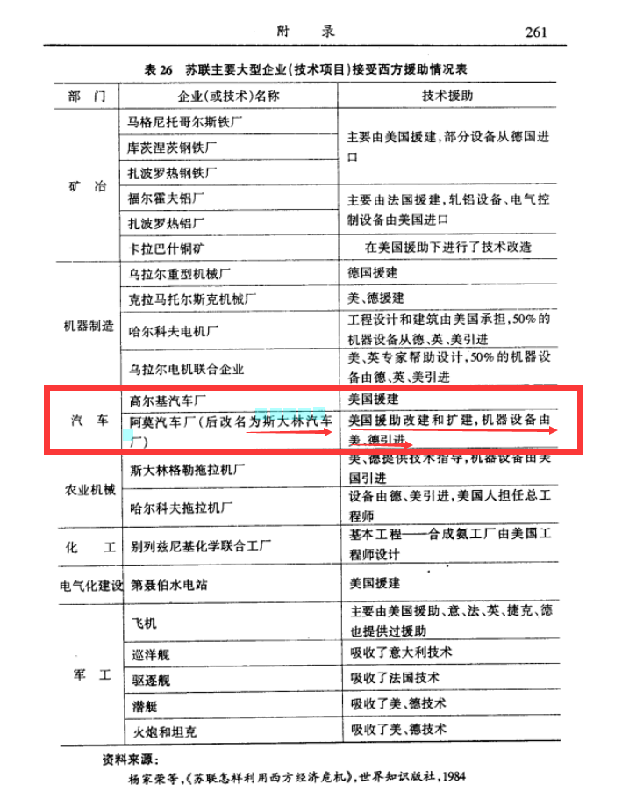
根据李书江、解莉主编，西安交通大学出版社的《汽车文化与概论》：
1958年9月28日，上海汽车装配厂试制成功了第一辆凤凰牌小轿车。其最高时速达105公里；到1960年底共生产了凤凰牌中高级轿车18辆。后因三年国内经济困难时期，凤凰牌小轿车停产。1963年12月，凤凰牌小轿车正式改称为“上海牌SH760型”轿车，使用上海汽车发动机厂生产的680Q型发动机，功率90马力。上海多家企业协作，通过技术改造和攻关，使得生产工艺和装配不断完善，完成了成套的冲模制作，结束了车身依靠手工敲打的落后生产方式，当年小批量生产50辆。
从这段记载看，上海牌小轿车在1963年就“结束了车身依靠手工敲打的落后生产方式”。
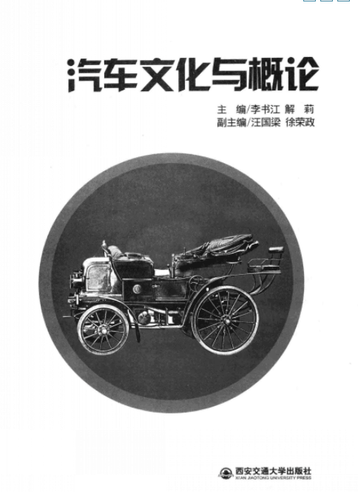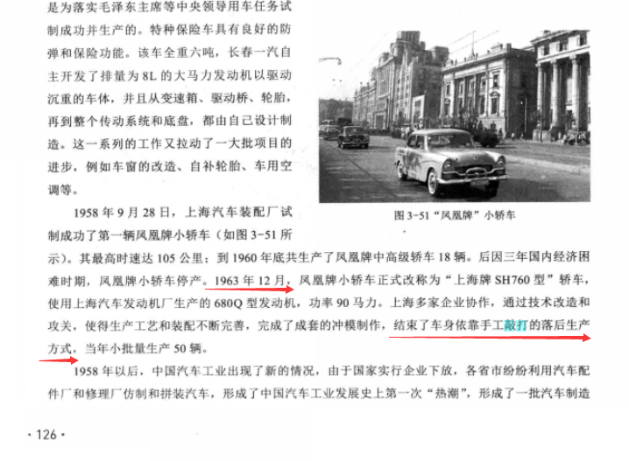
龚箭、陈恒华主编，复旦大学出版社的《汽车文化》也对上海牌轿车有类似记载：
20世纪六七十年代，除了红旗外，中国大批量生产的轿车就是上海牌轿车，如图1．27所示。1963年，凤凰牌轿车改名为上海牌，并对制造设备做了改进。制成了车身外板成套冲模，结束了车身制造靠手工敲打的生产方式，又以此为基础制成各种拼装台，添置点焊机，实现拼装流水线生产，轿车质量得到稳定和提高。到1979年，上海牌轿车共生产了一万七千多辆，成为我国公务用车和出租车的主要车型。1972年起，还对车身进行了改型，并减轻了自重。1980年，该车年产量突破5 000辆。
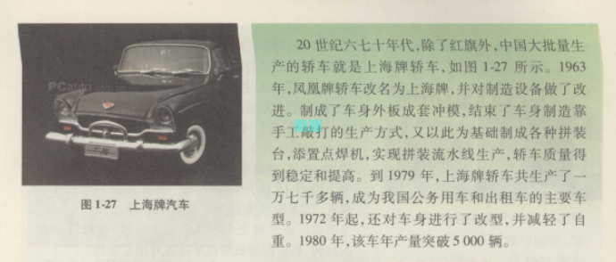
从上述资料可以看到，新中国的汽车制造的主流并不是“用锤子敲敲打打”。
当然，我们的汽车制造技术因为欧美的封锁，相比是落后一些，但绝对不是“敲敲打打”。
那么，新中国前三十年的汽车制造有没有“用锤子敲敲打打”的现象呢？肯定地讲：有。
但，这不代表新中国前三十年的汽车制造水平，只是一些地方小厂在没有资金的情况下，为了更好地发展工业而发扬的“自力更生”、“、艰苦创业”的进取精神。
根据中共江西省委党史资料征集委员会、江西锅炉化工石油机械联合公司党委编,中央文献出版社出版的《陈云在江西》：
江西汽车制造厂的前身是省交通厅汽车修配厂。当时，省长邵式平很重视江西的汽车工业。1958年在汽车修配厂的基础上筹建成汽车制造厂，并迁址于青云谱包家花园。10年的创业，10年的磨砺，终于在1968年4月30日，江西汽车制造厂在仿制“跃进”牌汽车的基础上，生产出第一批12辆载重2.5吨的汽车，并命名为“井冈山”牌，圆了江西自己生产汽车的梦。尽管当时的生产设备等条件十分简陋，甚至还没有冲压机，但工人们敢想敢干，发扬艰苦创业的精神，用18磅重的大椰头敲打而成汽车驾驶室。
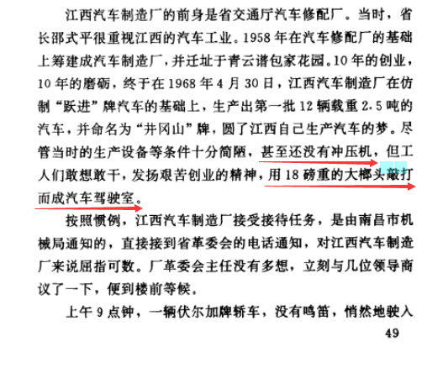
江西汽车制造厂，这是一个地方的小厂，他们发扬“敢想敢干、艰苦创业的精神，生产出了自己制造的2.5吨载重汽车。虽然技术落后，但这是自力更生精神的体现。
向我们的先辈们致敬。
或者，伟大的先辈们根本不需要我们的致敬——但是请不要再污蔑他们。
或者，伟大的先辈们根本不需要我们的致敬——更不在意宵小们的污蔑。
往期回顾：
《邓选》学习 （三十九）运十为什么下马？
《邓选》学习 （三十八）改开前后发展速度对比(3) 二答网友@孔孟马列的评论
《邓选》学习（三十七）淮海战役谁指挥
《邓选》学习 （三十六）改开前后发展速度对比(2) 兼答微博网友@孔孟马列的丑恶评论
二维码版 《邓选》学习 （三十六）改开前后发展速度对比(2) 兼答微博网友@孔孟马列的丑恶评论
《邓选》学习（三十五）改开前后生活“苦”与“甜”之四
《邓选》学习（三十四）改开前后生活“苦”与“甜”之三
《邓选》学习（三十三）改开前后生活“苦”与“甜”之二
《邓选》学习（三十二）改开前后生活“苦”与“甜”之一
《邓选》学习（三十一）四人帮说过“臭老九”吗？
《邓选》学习（三十）“四人帮”说过“宁要社会主义的草，不要资本主义的苗”吗？
《邓选》学习 （二十九）风气与犯罪
《邓选》学习（二十八）粮食产量是因为包产到户提高的吗
《邓选》学习 （二十七）改开前后发展速度对比
《邓选》学习 （二十六） 雇工问题
《邓选》学习 （二十五） 文化大革命“打倒一切”、“全面内战”
《邓选》学习（二十四） 穷了几千年（1）
《邓选》学习 （二十三） 谁也不得罪与国际主义
《邓选》学习（二十二） 研发原子弹的态度
《邓选》学习 （二十一）“四人帮”说了“宁要穷的社会主义，不要富的资本主义”吗？
《邓选》学习 （二十） 科学的春天
《邓选》学习 （十九）文革期间“踢开党委闹革命”

公众号：井冈山观心1927

微波：井冈山观心1921

备用微波：井冈山观心1927

知呼：井冈山观心


